## 一Github简介

Git是一个分布式的版本控制系统，最初由Linus Torvalds编写，用作Linux内核代码的管理。在推出后，Git在其它项目中也取得了很大成功，尤其是在Ruby社区中。目前，包括Rubinius、Merb和Bitcoin在内的很多知名项目都使用了Git。Git同样可以被诸如Capistrano和Vlad the Deployer这样的部署工具所使用。

## 二Github环境搭建

**安装github并建立仓库**

1. **打开GitHub创建GitHub账户**

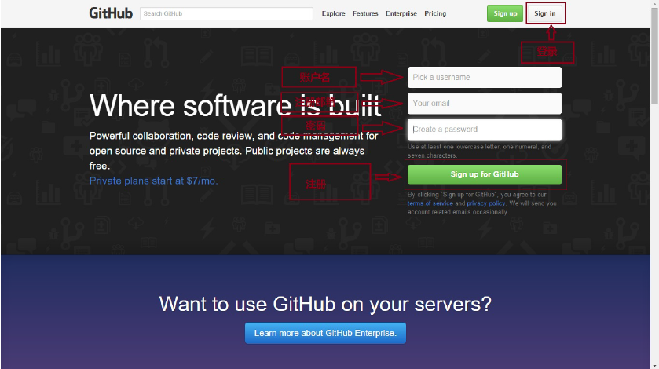

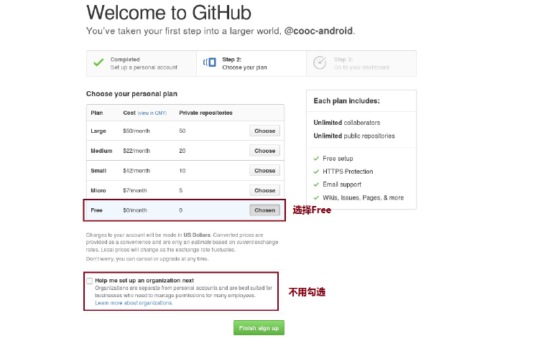

1. **在GitHub上建立一个远程仓库，仓库名规则：username.github.io（username为你的GitHub用户名）**

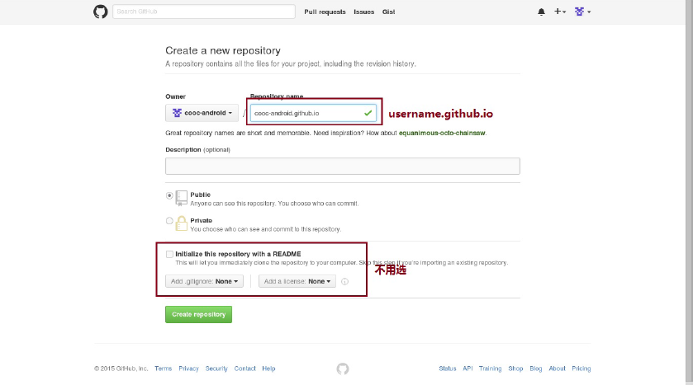

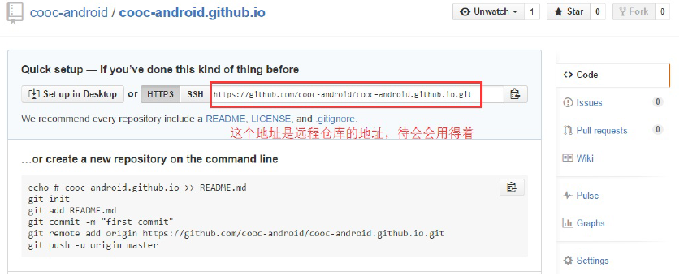

1. **下载并安装GitHub客户端**

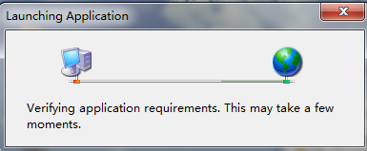

(过程很慢,耐性等待,这时你可以先处理其他的事情)

1. **打开GitHub客户端，输入之前注册的GitHub账号登录，配置你的GIT（此处输入你姓名拼音和你的邮箱），然后点击 dashboard**

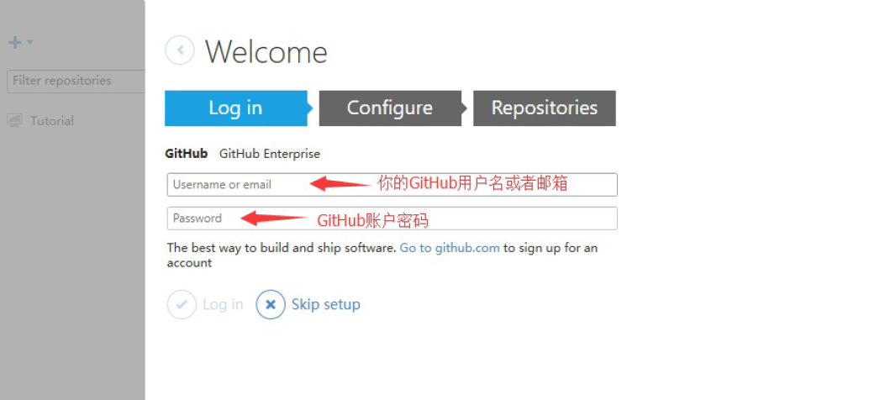

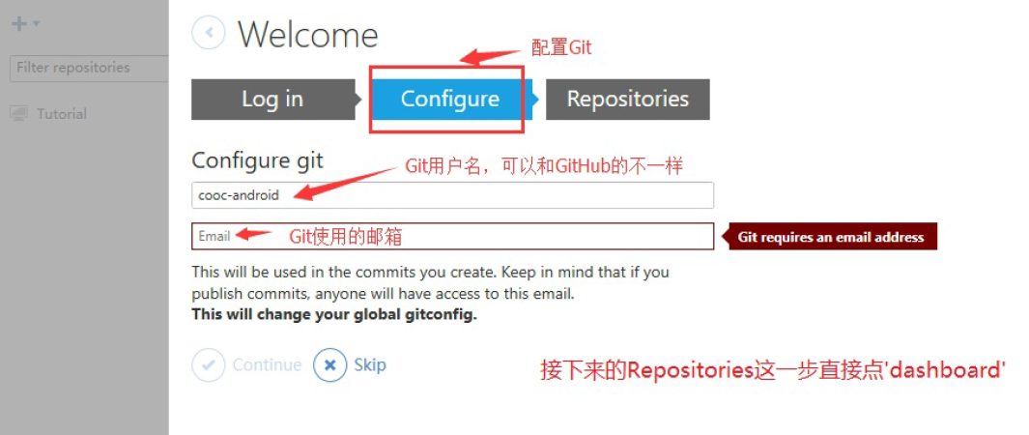

1. **点击左上角的加号，选择 Create ，Name输入： username.github.io（username为你的GitHub用户名） ，点击 Browse 定位到“C:\User\电脑当前用户名” 这个文件夹，点击 Createreponsitory ，创建一个本地仓库完成。**

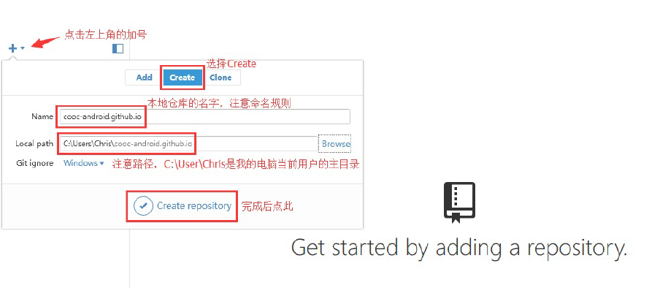

在仓库中存放文件